「原発ゼロ」調布行動 ニュース ２０２６年１月１１日
-----------------------------------------------------
調布市民のみなさん
このニュースは、毎月１１日に行なっている「原発ゼロ」調布行動をめぐる情報を交流す
るものです。
今日は、フクシマ原発事故（東日本大震災）から満１４年１０か月の１月１１日（日）に
行なった「第１５７回行動」の報告と、２月１１日（水）に予定する「第１５８回行動」の
ご案内をお届けします。 （編集者）
フクシマ 避難者いまだ2万5千人 ウクライナとロシアの死傷者140万人 パレスチナとイスラエルの死傷者24万人
今年はフクシマから15年の年
第１５７回「原発ゼロ」調布行動 怒りに燃えて６0人
今回の担当は「年金者組合・調布支部」のみなさん。司会は福田藤夫さん、スピーチ調整
は大本久美さん、記録は松本秀俊さん、写真はむらき数子さん、音響装置とハンドマイク準
備は鈴木勝雄さんが受け持ちました。
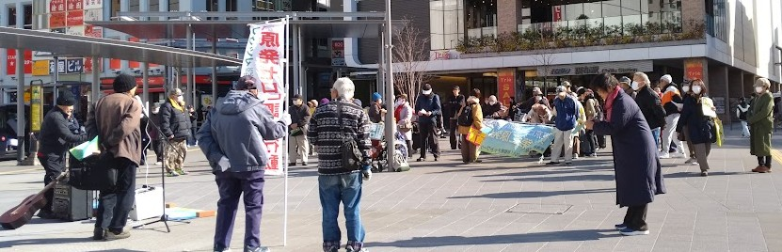
駅前ひろばの改修工事が駅前部分は終わり、広くなった調布駅前で、１月11日（日）、
10時半から、新年最初の第157回「原発ゼロ調布行動」をおこないました。今年の３月には
大震災とフクシマ事故から15年を迎えますが、「原発ゼロ」どころか「原発推進」に舵を切
っている電力資本とで畏怖に対して怒りに満ちた行動になりました。気温は高めでしたが強
い風にあおられながら、約60人が参加しました。
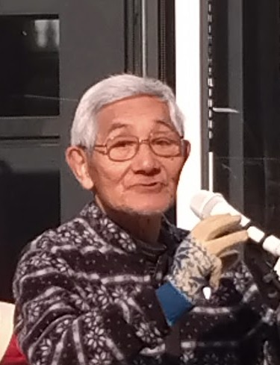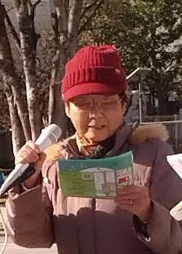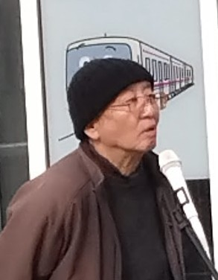
◆杉崎哲夫さん（国領）
岸田総理は真面目そうな顔をして、ひどいことをたくさんやってきた。今の政治があまりに
ひどいので添田唖蝉坊「東京節」の替え歌（♪ギッチョンチョンノチョン）を唄います。
◆佐藤順子さん（染地）
最近の政治はどちらを向いても本当におかしいですね。年金者組合で1/16たづくり10Fで、
今の政治をどうみるか、みんなで考えようという学習会をやります。ぜひどうぞ。
◆沼倉 潤さん（多摩市）
浜岡原発で原発改修の元になるデータの改ざんが発覚しました。あってはならないこういう
改ざんは初めてではなく、2002年に東電でも、その後敦賀原発でもありました。原発は事故が
起きてからでは遅い。どこの会社もひどい。全ての原発を調べなおすべきです。
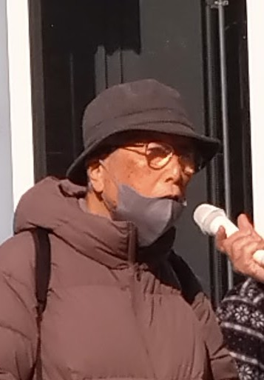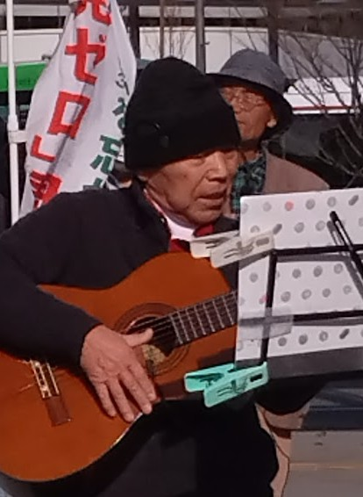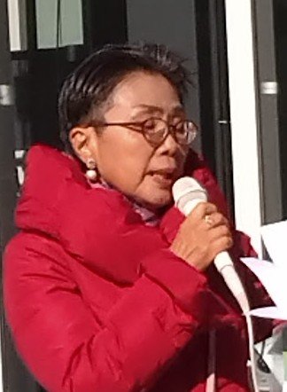
◆河野（かわの）良彦さん（布田）
浜岡原発でのデータ改ざん問題にふれ、いろいろな技術が失敗を重ねて発展してきましたが、
この原発という技術は失敗が許されない技術だと思う。一刻も早く再生エネルギーへの転換を。
◆ここで歌が入りました。おなじみ鈴木勝雄さんが仲間の作った「裏金賛歌」という皮肉の効
いた歌を披露しました。
◆蔵貫隆子さん（深大寺）
2/1(日)に西東京の「こもれびホール」で東京母親大会が開かれ、コメディアンの松元ヒロさ
ん、シンガーソングライターの高橋ななこさんが出演します。ぜひどうぞ。その高橋さんの歌を
うたいます「私たちはみんな愛されて生まれた」。
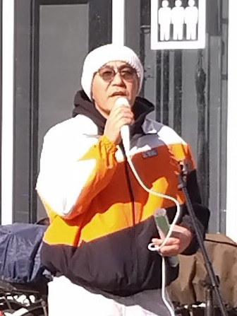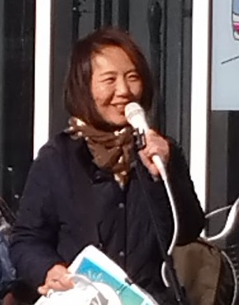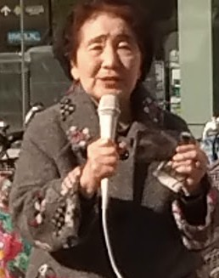
◆青木英樹さん（深大寺）
土建組合から今度1/30，31に福島に行ってきます。あれから15年の今の福島がどうなってい
るのか見てきます。議員さんにもあってきます。来月のこの集会で報告します。
◆佐藤直子さん（入間町）
電気料金の内訳ってわかりにくいですよね。それを読み解く学習会をやります。2/1(日)たづく
り９F研修室です。ぜひどうぞ。
◆鈴木ヤエさん（上石原）
郡山出身です。読売夕刊の記事を紹介します。「三春の滝桜」で有名な福島の三春町の名物は
牛の赤べこです。夕刊には水かけまつりが載ってました。多くの人を勇気づけたいと水田のなか
でこの真冬に水をかけあう行事です。
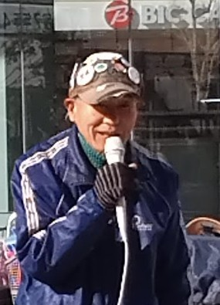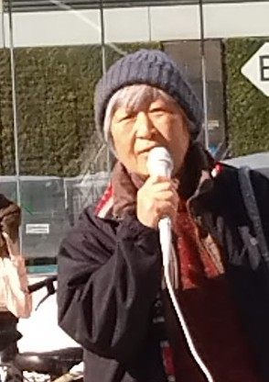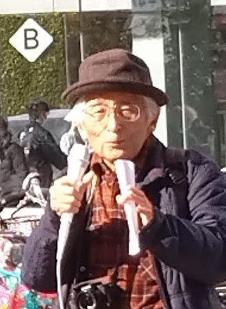
◆佐橋正文さん（西つつじヶ丘）
あってはならないことが次々起こる。この業界にはおかしなことがいっぱいある。日本原電と
いう会社は今1ｋｗも発電してないのに、電力会社各社から多額の金を集めている。これも元は
我々の電気料金でしょう。
◆堀北理枝子さん（富士見町）
飛行場そばの米軍基地跡地の最後の一部が保留地として残っています。数百本の大木が森を作
っていますが、突然この６haの土地を調布市が公園として開発しようとしています。100億円く
らいの金を使って調布市がFC東京の練習場などを整備するのが中心で、公園とはいえ6割がグ
ランドやコートになるそうです。ぜひ関心をもって下さい。
◆鈴木彰さん（集会世話役）
事故から15年たちましたが、福島の人たちにとってこの15年は、残酷で悲惨な日々だったこ
とをリアルに考えたい。まだまだ深刻な事態が続いているのに、原発を無くすどころか今逆流が
起きています。これには巨大なお金が動いていることをしっかりと見定めて、気持ちを引き締め
て励ましあってこれからもがんばっていきましょう。2/7（土）には市民と野党の共同のための
集会を企画しています。ひよっとして総選挙間近ということになるかもしれませんが、この集会
を成功させることが重要です。
◆最後に「ふるさと」を全員で歌って閉会しました。
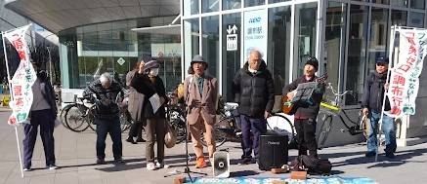
第１５８回「原発ゼロ」調布行動
日時：２０２６年２月１１日(水)
１０時半～１１時半 於：調布駅前

次回は２月１１日（水）。福島原発事故から１４年と１１カ月目、「調布行動」は第１５８
回目となります。１月と２月の企画・進行・司会は「年金者組合」のみなさんが受け持ってく
れます。
参加される方は、それぞれの思いをプラカードやミニカードに書いて集
まりましょう。どんなことでもいいから「ひとこと」は言ってやろうとい
うトークの準備もしてください。色んな人が、短くてもいいから「ひとこ
と」を！
準備してきたのにトークができなかった場合、メモを編集部にいただけ
ば、このメールでみなさんに伝えます。

＊小雨の場合はプラカードを持ってスタンディングなど、可能な範囲の行動に切り替
えます。大雨の場合は、参加者各自でご判断を！
なお、今後の「窓口さん」は、以下のように申し合わせていますが、われこそはというグル
ープは、ぜひとも名乗り出て、輪番に加わってください。「１回だけ受け持ってみよう」とい
うグループも大歓迎です。

１５７～１５８回（２６年 １～ ２月） 年金者組合
１５９～１６０回（２６年 ３～ ４月） 新婦人
１６１～１６２回（２６年 ５～ ６月） ＠ちょうふ
１６３～１６４回（２６年 ７～ ８月） 調狛合唱団有志
１６５～１６６回（２６年 ９～１０月） アネモネ

